**МДК 02.02. 06.09**

**Тема: Правила выбора, характеристика и требования к качеству основных продуктов и дополнительных ингредиентов (специй, приправ, пищевых концентратов, полуфабрикатов высокой степени готовности, выпускаемых пищевой промышленностью) нужного типа, качества и количества в соответствии с технологическими требованиями к супам.**

**Тип урока:** Урок новых знаний.

**Цели урока:**

**Образовательная.** Сообщение новых фактов по теме занятия.

Расширение известных знаний.

**Развивающая.** Развить умение переносить свои знания в новую ситуацию.

Развить аналитические, наблюдательные способности, память.

Развить умение выдвигать гипотезы.

**Воспитательная** .Воспитать такие личностные качества как: воображение, познавательный интерес, активность, критичность и самокритичность, силу воли.

**Оборудование:** Рабочее место, компьютер, доступ в интернет, учебник Н.А.Анфимова «Кулинария».

**Задание: 1. Внимательно изучить конспект лекции.**

**2. Составить конспект в рабочих тетрадях.**

**3. В конце лекционного материала даны контрольные вопросы для самопроверки.**

**знать:**

требования охраны труда, пожарной безопасности, производственной санитарии и личной гигиены в организациях питания, в том числе системы анализа, оценки и управления опасными факторами;

виды, назначение, правила безопасной эксплуатации технологического оборудования, производственного инвентаря, инструментов, весоизмерительных приборов, посуды и правил ухода за ними;

ассортимент, рецептуры, требования к качеству, условия и сроки хранения, методы приготовления, варианты оформления и подачи супов, соусов, горячих блюд, кулинарных изделий, закусок разнообразного ассортимента, в том числе региональных;

нормы расхода, способы сокращения потерь, сохранения пищевой ценности продуктов при приготовлении;

правила и способы сервировки стола, презентации супов, горячих блюд, кулинарных изделий, закусок

**уметь**:

подготавливать рабочее место, выбирать, безопасно эксплуатировать оборудование, производственный инвентарь, инструменты, весоизмерительные приборы в соответствии с инструкциями и регламентами;

оценивать наличие, проверять органолептическим способом качество, безопасность обработанного сырья, полуфабрикатов, пищевых продуктов, пряностей, приправ и других расходных материалов; обеспечивать их хранение в соответствии с инструкциями и регламентами, стандартами чистоты;

своевременно оформлять заявку на склад;

осуществлять их выбор в соответствии с технологическими требованиями;

соблюдать правила сочетаемости, взаимозаменяемости продуктов, подготовки и применения пряностей и приправ;

**Лекция.**

**План лекции.**

**1.Особенности подбора пряностей и приправ при приготовлении супов.**

**2.Условные группы пряностей и приправ, используемых в процессе приготовления блюд.**

**3.Принципы производства и сочетаемости основных продуктов с другими ингредиентами при приготовлении полуфабрикатов для сложной кулинарной продукции.**

**4.Цели применения пряностей.**

**5.Рекомендуемые специи для разных супов.**

Пряности — это группа вкусовых товаров растительного происхождения, добавляемых к пище в незначительных количествах для придания ей устойчивого аромата и/или характерного жгучего привкуса, особенно усиливающихся при нагревании.

**Используемые в процессе приготовлении блюд пряности и приправы условно можно разделить на две группы .**

Для улучшения вкусовых качеств блюд, стимулирования аппетита необходимо правильно дозировать ароматические и вкусовые приправы. Чрезмерное употребление пряностей и приправ способствует ухудшению качества блюд.Пряностями являются части растений, т. е. цветы, плоды, коренья; они не только дополняют вкус блюда, но и восполняют витаминный и минеральный состав, повышают срок хранения.Приправы, в отличие пряностей, требуют специального приготовления и особых условий хранения. В их состав, помимо вкусовой основы, обязательно входят специи, пряности или ароматизаторы. К приправам относятся различные заправки, такие какстоловая горчица, хрен, сметана, взвары, подливки, соусы., 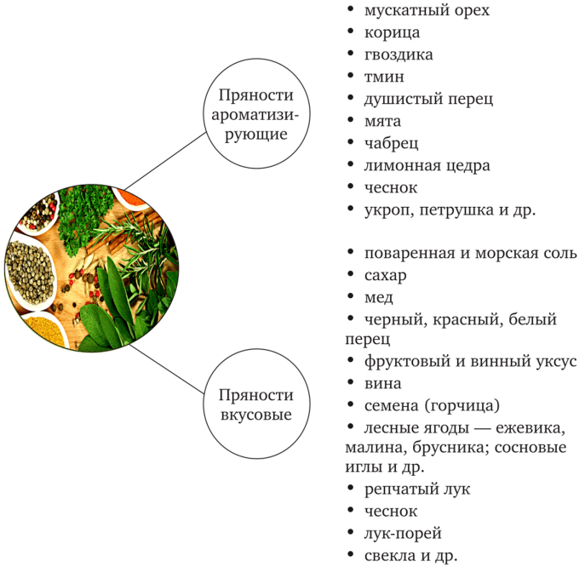

**Условные группы пряностей и приправ, используемых в процессе приготовления блюд.**

К приправам относятся:

• пищевые кислоты (уксусная, лимонная);

• неорганические и органические соли натрия (поваренная соль, глютамат натрия);

• соусы;

• столовая горчица;

• хрен и др.

**Принципы производства и сочетаемости основных продуктов с другими ингредиентами при приготовлении полуфабрикатов для сложной кулинарной продукции.**

Принципы сочетания основных продуктов с другими ингредиентами. Одним из нескольких факторов выбора рецептурных компонентов является наличие общих вкусоароматических соединений. В то же время выбор ингредиента для приготовления полуфабриката (с последующим приготовлением готового изделия) определяется не только его вкусоароматическим профилем, но и другими характеристиками, поскольку подбор ингредиентов проводится не только с учетом создания определенного вкусоарома-тического профиля, но и для обеспечения других свойств, например, определенной текстуры.

Пряности — это высушенные продукты растительного происхождения (листья, стебли, корни, плоды, соцветия), которые не употребляются в качестве отдельного блюда. Они содержат эфирные масла и гликозиды, которые обусловливают их специфические вкус и запах. Функция пряностей — внести оттенок, вкусовой нюанс.

**Цели применения пряностей:**

■ для исправления неприятного или специфического естественного запаха первоначальных продуктов или уже готового кушанья;

■ придания блюду особого вкуса;

■ улучшения внешней привлекательности блюда — придания ему соответствующего запаха, цвета, оформления или всех этих элементов в совокупности;

■ придания блюду совершенно нового аромата, не свойственного первоначальному исходному продукту, а характерного для той или иной пряности или их сочетания;

■ повышения сохранности (стойкости) продуктов или готового блюда, его консервирования, предотвращения порчи, заготовок впрок.

Такие приправы, как майонез, маслины, оливки, каперсы, столовый хрен и столовая горчица, до определенной степени могут употребляться отдельно. Они служат неотъемлемой частью для создания вкуса.

**Специи —** это в кулинарии набор веществ различного происхождения, в том числе нерастительного (соль, сахар, сода, уксус, крахмал), которые придают вкус и консистенцию. Часто к специям причисляют наиболее употребляемые пряности и приправы: черный перец, лавровый лист, горчицу. Также часто это понятие употребляется как синоним пряностей и приправ вообще — в значении «ароматные добавки в блюда». Самостоятельной основой служат и пряные овощи: репчатый лук, чеснок, хрен, сельдерей, петрушка, укроп, горчица и др. К ним добавляют другие пряности в намного меньшей концентрации. В процессе приготовления используется огромное количество сочетаний различных трав, семян, масел, кислот и ароматических продуктов типа имбиря, лука, чеснока и подобных им.

**Главная задача всего этого великолепия** — подчеркивать вкус основных ингредиентов, оттенять и усиливать его, но не подавлять. Важно выбрать правильное количество приправы и вовремя ее Соль и перец. Добавление их в начале приготовления в сбалансированном количестве помогает максимально раскрыть вкус продукта.

Пряные смеси. Смеси зелени, специй и ароматических продуктов могут создавать особые, неповторимые оттенки вкуса в готовом блюде. Так же, как и соль с перцем, ароматные смеси часто добавляют к еще сырым продуктам. Аромат многих специй и сушеных трав становится намного сильнее и выразительнее, если их прогреть перед помолом. Если в качестве ароматизирующей смеси используется набор свежих трав, их (травы) необходимо предварительно тщательно промыть и полностью обсушить. Это обеспечивает хорошую текстуру, полноту аромата и вкуса смеси. Если на листьях остается вода, она разжижает вкус и аромат трав в нарубленном виде. Если пряности сочетаются с данным продуктом по отдельности, они сочетаются с ним и взятые вместе (в любой комбинации)

# Какие пряности добавляют в супы лучшие повара?

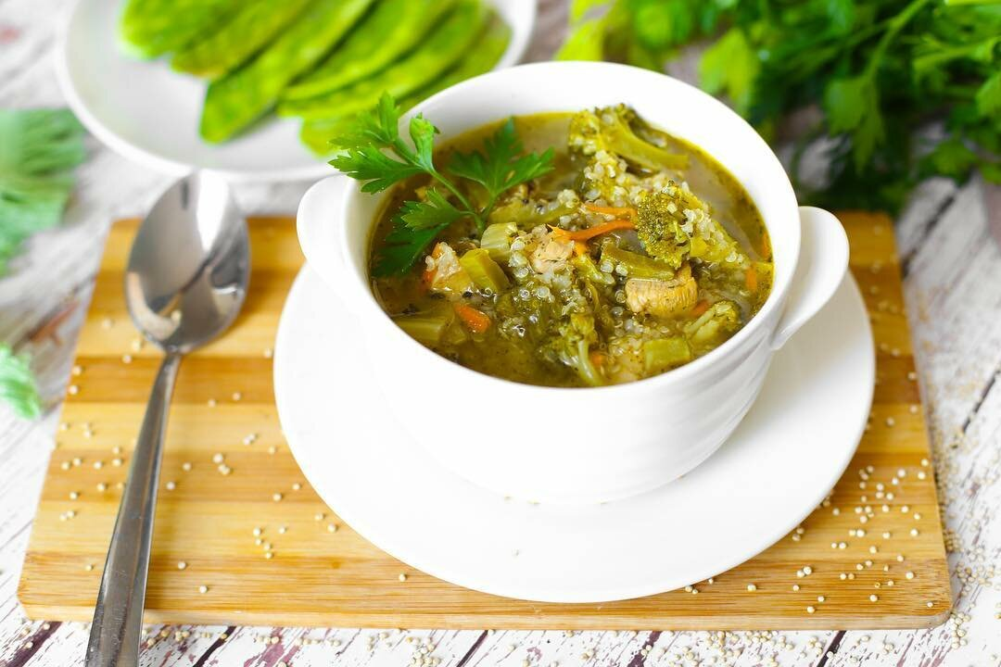

Супы являются главным блюдом на обеденном столе, они должны быть вкусными и ароматными. Добиться этого можно, используя различные приправы и специи. Однако стоит прислушаться к советам лучших поваров мира, чтобы правильно подобрать пряности и не испортить первое.

**Рекомендуемые специи для разных супов.**

Ни одно блюдо не обходится без соли и черного перца – это, можно сказать, классика. Многие предпочитают добавлять паприку, чили, сушеный укроп или базилик. Традиционные супы славянской кухни предполагают использования сушеных корений, например, сельдерея или петрушки.

*В список популярных приправ, подходящих для большинства первых, выбирают горчицу в зернах, кориандр, тимьян, лавровые листы, петрушку или укроп, свежий или сушеный чеснок, розмарин. Приправы также рекомендуется выбирать в зависимости от супа:*

* Подчеркнуть аромат и вкус горохового, фасолевого или чечевичного супа поможет мускатный орех, чеснок, кориандр, паприка, базилик. Не забывают также про лавровые листы и мяты.
* Для рыбных блюд подходит смесь перцев, лаврушка, свежий укроп и розмарин. Помимо них повара любят дополнять уху чабрецом и тимьяном, причем все специи заворачивают в тканевый мешочек и опускают в кастрюлю при варке бульона.
* Куриные супы и так получаются ароматными и наваристыми, но даже им не помешает немного приправ. Оттенят вкус курицы различные сушеные травы: эстрагон, лавр или розмарин. Любителям острого подойдет черный свежемолотый перец.
* Для щей и борща больше подходит корень петрушки, майоран, базилик и душистый перец горошком. Самые смелые повара предпочитают добавлять шишки можжевельника в мясные супы, чтобы разнообразить вкус. Отдельное внимание заслуживает сух-харчо – для него выбирают обязательно хмели-сунели, чили, паприку.

Для овощных блюд редко выбирают много пряностей, в большинстве случаев ограничиваются свежей зеленью и перцем. Опытные повара советуют всегда добавлять специи в конце тепловой обработки, иначе можно легко перебить вкус блюда. Свежую зелень лучше засыпать исключительно после выключения огня.

### Специи для супа.

Борщ, щи, рассольник – это лишь краткий перечень супов, которые вы периодически готовите. И, вроде бы, рецепт понятен и передается из поколения в поколение, а пряности и специи ограничиваются солью и перцем. Но ведь пряности и приправы – это та самая щепотка магии, неповторимый аромат и изюминка во вкусе. С ними получится абсолютно точно вкуснее. Но одним классическим набором из черного перца и лаврового листа не обойтись. Давайте разберемся, что и к какому супу можно добавить.

**Специи для нежного тыквенного супа.**

Чтобы подчеркнуть нежный вкус тыквенного супа, мы рекомендуем использовать яркие пряности и специи. Идеально подойдет [**Карри**](https://aidigo-shop.ru/catalog/?q=%D0%BA%D0%B0%D1%80%D1%80%D0%B8), а также многие пряные травы: [**чабер**](https://aidigo-shop.ru/product/chaber/), [**мята**](https://aidigo-shop.ru/product/myata/), смесь пряностей [**«Прованские травы»**](https://aidigo-shop.ru/catalog/?q=%D0%BF%D1%80%D0%BE%D0%B2%D0%B0%D0%BD%D1%81%D0%BA%D0%B8%D0%B5+%D1%82%D1%80%D0%B0%D0%B2%D1%8B)или [**«Итальянские травы»**](https://aidigo-shop.ru/catalog/?q=%D0%B8%D1%82%D0%B0%D0%BB%D1%8C%D1%8F%D0%BD%D1%81%D0%BA%D0%B8%D0%B5+%D1%82%D1%80%D0%B0%D0%B2%D1%8B). [**Классический перец**](https://aidigo-shop.ru/catalog/?q=%D0%BF%D0%B5%D1%80%D0%B5%D1%86+%D1%87%D0%B5%D1%80%D0%BD%D1%8B%D0%B9)и миксы перцев, например, [**пять перцев**](https://aidigo-shop.ru/catalog/?q=%D0%BF%D1%8F%D1%82%D1%8C+%D0%BF%D0%B5%D1%80%D1%86%D0%B5%D0%B2) или [**шесть перцев**](https://aidigo-shop.ru/catalog/?q=%D1%88%D0%B5%D1%81%D1%82%D1%8C+%D0%BF%D0%B5%D1%80%D1%86%D0%B5%D0%B2), также хорошо сочетаются с тыквенным супом. А для более пикантного вкуса можно добавить щепотку [**корицы**](https://aidigo-shop.ru/catalog/?q=%D0%BA%D0%BE%D1%80%D0%B8%D1%86%D0%B0), [**перец чили**](https://aidigo-shop.ru/product/perets_chili_khalapeno_v_kolbe/), [**кориандр**](https://aidigo-shop.ru/catalog/?q=%D0%BA%D0%BE%D1%80%D0%B8%D0%B0%D0%BD%D0%B4%D1%80), [**куркуму**](https://aidigo-shop.ru/catalog/?q=%D0%BA%D1%83%D1%80%D0%BA%D1%83%D0%BC%D0%B0), имбирь.

**Специи для рыбного супа.**

От многих супов, уху отличает небольшое количество овощей, прозрачность и необычайный аромат и вкус, который, получается таким насыщенным во многом благодаря пряностям и специям. Что подойдет? Корень и зелень петрушки, черный и душистый перцы горошком, [**лавровый лист**](https://aidigo-shop.ru/catalog/?q=%D0%BB%D0%B0%D0%B2%D1%80%D0%BE%D0%B2%D1%8B%D0%B9+%D0%BB%D0%B8%D1%81%D1%82)**.** Некоторые добавляют и лимонный сок (который можно заменить специальной приправой [**«Лимонный перец»**)](https://aidigo-shop.ru/product/priprava_limonnyy_perets/), чтобы добавить приятную кислинку и яркую изюминку блюду. Гурманы также добавляют в уху следующие пряности: [**кориандр**](https://aidigo-shop.ru/catalog/?q=%D0%BA%D0%BE%D1%80%D0%B8%D0%B0%D0%BD%D0%B4%D1%80), [**гвоздику**](https://aidigo-shop.ru/catalog/?q=%D0%B3%D0%B2%D0%BE%D0%B7%D0%B4%D0%B8%D0%BA%D0%B0)(но не злоупотребляйте – добавляйте самый минимум, т.к. пряность обладает очень ярким вкусом и ароматом), [**мускатный орех**](https://aidigo-shop.ru/catalog/?q=%D0%BC%D1%83%D1%81%D0%BA%D0%B0%D1%82%D0%BD%D1%8B%D0%B9+%D0%BE%D1%80%D0%B5%D1%85), [**розмарин**](https://aidigo-shop.ru/catalog/?q=%D1%80%D0%BE%D0%B7%D0%BC%D0%B0%D1%80%D0%B8%D0%BD), [**эстрагон**](https://aidigo-shop.ru/product/estragon_1/), пастернак, лук порей. Также рекомендуем попробовать приправу из белых [**кореньев с укропом**](https://aidigo-shop.ru/product/smes_belykh_korenev_s_ukropom_v_kolbe/). Уху также посыпают свежей зеленью: лук, [**петрушка**](https://aidigo-shop.ru/catalog/?q=%D0%BF%D0%B5%D1%82%D1%80%D1%83%D1%88%D0%BA%D0%B0).

**Специи для куриного супа.**

Куриный суп – один из самых любимых супов по всему миру. Ингредиенты максимально просты, но суп, при этом, получается просто невероятно вкусным, особенно если подобрать правильно пряности и приправы. К такому супу хорошо подойдет универсальная приправа [**«Для супа»**](https://aidigo-shop.ru/product/priprava_dlya_supa/). Прекрасно дополнит куриный суп и [**красный**](https://aidigo-shop.ru/catalog/?q=%D0%BF%D0%B5%D1%80%D0%B5%D1%86+%D0%BA%D1%80%D0%B0%D1%81%D0%BD%D1%8B%D0%B9)и [**черный перец**](https://aidigo-shop.ru/catalog/?q=%D0%BF%D0%B5%D1%80%D0%B5%D1%86+%D1%87%D0%B5%D1%80%D0%BD%D1%8B%D0%B9), сельдерей и вышеупомянутая приправа из [**белых кореньев с укропом**](https://aidigo-shop.ru/product/smes_belykh_korenev_s_ukropom_v_kolbe/)**.** [**Петрушка**](https://aidigo-shop.ru/catalog/?q=%D0%BF%D0%B5%D1%82%D1%80%D1%83%D1%88%D0%BA%D0%B0), [**тимьян**](https://aidigo-shop.ru/catalog/?q=%D1%82%D0%B8%D0%BC%D1%8C%D1%8F%D0%BD)и [**эстрагон**](https://aidigo-shop.ru/product/estragon_1/)также добавят пряно-пикантный, слегка терпкий вкус. Некоторые добавляют к куриному супу также [**гвоздику**](https://aidigo-shop.ru/catalog/?q=%D0%B3%D0%B2%D0%BE%D0%B7%D0%B4%D0%B8%D0%BA%D0%B0). А чтобы суп получился более золотистым, можете добавить немного [**куркумы**](https://aidigo-shop.ru/catalog/?q=%D0%BA%D1%83%D1%80%D0%BA%D1%83%D0%BC%D0%B0). Не забывайте и про [**лавровый лист**](https://aidigo-shop.ru/catalog/?q=%D0%BB%D0%B0%D0%B2%D1%80%D0%BE%D0%B2%D1%8B%D0%B9+%D0%BB%D0%B8%D1%81%D1%82) – он идеально подойдет практически ко всем супам.

**Специи для грузинского харчо.**

Удивительный грузинский суп получается очень пряным и ароматным именно благодаря пряностям, которые входят в состав этого традиционного супа. Знаменитая приправа [**«Хмели-сунели»**](https://aidigo-shop.ru/product/priprava_khmeli_suneli/) хорошо подойдет к харчо, ведь она тоже родом из Грузии, а также тклпапи (свежая алыча, ткемали). Хорошее сочетание получается и с базиликом, зеленью и корнем петрушки, шафраном имеритинским, лавровым листом, чесноком и луком. Обязательно добавьте черный и [**красный перец.**](https://aidigo-shop.ru/catalog/?q=%D0%BF%D0%B5%D1%80%D0%B5%D1%86+%D0%BA%D1%80%D0%B0%D1%81%D0%BD%D1%8B%D0%B9)

Чтобы облегчить себе жизнь, мы рекомендуем приправу для [**«Харчо» от «Айдиго»**](https://aidigo-shop.ru/product/priprava_kharcho/)**.** В ней уже собраны все вышеперечисленные пряности, так что вам не придется ломать голову, что и когда добавлять. На 1 литр супа вам будет достаточно всего 1 ч.л. приправы.

**Специи для горохового супа.**

Гороховый суп часто готовят с мясными копченостями, и это идеальное сочетание. Если хотите дополнить этот вкус или так получилось, что готовите суп без копченого мяса, то добавьте копченую паприку – сладкую (для более нежного вкуса), или острую (для пикантного вкуса). [**Зерна горчицы**](https://aidigo-shop.ru/product/gorchichnoe_semya/) обогатят вкус и аромат, а кумин сделает суп пряным. Советуем к гороховому супу и кинзу, которую в свежем или сухом виде добавляют в тарелку с супом. [**Куркума**](https://aidigo-shop.ru/catalog/?q=%D0%BA%D1%83%D1%80%D0%BA%D1%83%D0%BC%D0%B0)отлично оттенит вкус горохового супа, а красный перец чили добавит пикантность. Отлично подойдет имбирь и чеснок.

**Грибной суп.**

Богатый белковый продукт – грибной суп, конечно, отлично сочетается с черным перцем и [**лавровым листом**](https://aidigo-shop.ru/catalog/?q=%D0%BB%D0%B0%D0%B2%D1%80%D0%BE%D0%B2%D1%8B%D0%B9+%D0%BB%D0%B8%D1%81%D1%82), с чесноком. Хороши будут и пряные сушеные травы, вроде [**розмарина**](https://aidigo-shop.ru/catalog/?q=%D1%80%D0%BE%D0%B7%D0%BC%D0%B0%D1%80%D0%B8%D0%BD)или [**тимьяна**](https://aidigo-shop.ru/catalog/?q=%D1%82%D0%B8%D0%BC%D1%8C%D1%8F%D0%BD). Если подаете суп холодным, то добавьте немного орегано. Кинза и укроп, зеленый лук и [**петрушка**](https://aidigo-shop.ru/catalog/?q=%D0%BF%D0%B5%D1%82%D1%80%D1%83%D1%88%D0%BA%D0%B0)также составят отличную компанию для грибницы. Хорошо подойдет кайенский перец, тмин.

**Какие специи подойдут к овощным супам: щи, борщи.**

Классические овощные супы не обойдутся без черного перца и [**лаврового листа**](https://aidigo-shop.ru/catalog/?q=%D0%BB%D0%B0%D0%B2%D1%80%D0%BE%D0%B2%D1%8B%D0%B9+%D0%BB%D0%B8%D1%81%D1%82). Отличную компанию таким супам составляют [**петрушка**](https://aidigo-shop.ru/catalog/?q=%D0%BF%D0%B5%D1%82%D1%80%D1%83%D1%88%D0%BA%D0%B0)и укроп, свежая зелень, пастернак. Если хотите добавить изюминку – попробуйте базилик, [**розмарин**](https://aidigo-shop.ru/catalog/?q=%D1%80%D0%BE%D0%B7%D0%BC%D0%B0%D1%80%D0%B8%D0%BD), майоран, тмин, можжевельник, кайенский перец. И здесь мы также можем порекомендовать приправу [**"Для супа"**](https://aidigo-shop.ru/product/priprava_dlya_supa/) от "Айдиго", которая специально разработана для супов и считается универсальной.

## Пряности для супа – свежие или сушеные коренья.

Эта разновидность пряностей для супа весьма популярна, поскольку позволяет существенно улучшить вкус, цвет и аромат горячих супов и прозрачных бульонов. Чаще всего добавляют корень петрушки, [сельдерея](https://www.specii-pripravy.ru/katalog-speciy/selderej-apium/), моркови и [лук](https://www.specii-pripravy.ru/katalog-speciy/luk-onion/). Рекомендуется перед закладкой слегка обжарить их на растительном масле, что улучшит цвет и усилит аромат приправы.

[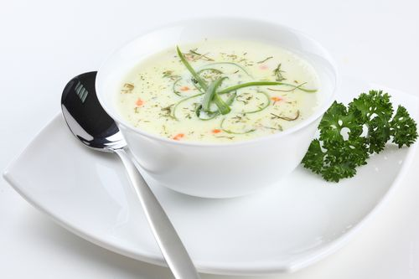](https://www.specii-pripravy.ru/wp-content/uploads/2013/01/pripravy-dlya-supa-2.jpg)

## Травы-пряности для супа.

В суп пряности добавляют, следуя за своими предпочтениями. Это могут быть: [кориандр](https://www.specii-pripravy.ru/katalog-speciy/koriandr-coriander/), зерна горчицы, [лавровый лист](https://www.specii-pripravy.ru/katalog-speciy/svojstva-lavrovogo-lista/), тимьян, [эстрагон](https://www.specii-pripravy.ru/katalog-speciy/estragon-tarragon/), [шалфей](https://www.specii-pripravy.ru/katalog-speciy/shalfej-sage/), чеснок, чабер, [розмарин](https://www.specii-pripravy.ru/katalog-speciy/rozmarin-v-kulinarii/), [базилик](https://www.specii-pripravy.ru/katalog-speciy/speciya-bazilik-basil-ocimum/), [петрушка](https://www.specii-pripravy.ru/katalog-speciy/petrushka-petroselinum/), укроп и многое другое.

Закладывают большинство из них в конце приготовления. Рекомендуется, как в случае с перцем-горошком, предусмотреть возможность легкого изъятия проваренных пряностей из готового блюда.

Свежую зелень добавляют к супу в момент выключения огня либо непосредственно при подаче на стол.

[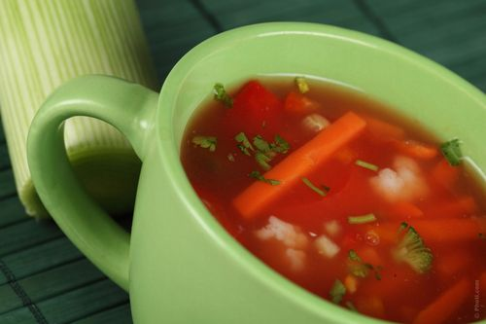](https://www.specii-pripravy.ru/wp-content/uploads/2013/01/pripravy-dlya-supa-5.jpg)

## Приправа для супа – томаты

Помидоры – очень востребованный ингредиент многих супов. В свежем виде к овощным супам его добавляют в виде пюре или небольших кусочков. Во многие первые блюда томаты закладывают после недолгого обжаривания на растительном или сливочном масле. Свежие помидоры могут быть заменены томатной пастой или консервированным соком.

[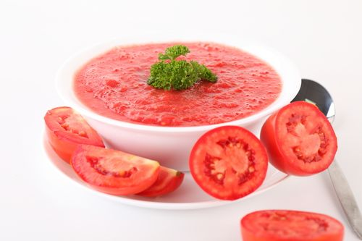](https://www.specii-pripravy.ru/wp-content/uploads/2013/01/pripravy-dlya-supa-7.jpg)

## Приправы для супа – сметана, лимон, маслины

Говоря о приправах для супов, нельзя обойти молчанием сметану (или сливки). Именно они придают ощущение «домашности» большинству овощных, бобовых и грибных супов.

Сок или дольки лимона добавляют к солянке, борщу, окрошке, некоторым овощным супам. Маслины (маринованные или соленые) очень хороши в солянке и кислых супах.

Эти приправы добавляют в качестве последнего штриха, придающего завершённый вид и вкус готовому блюду.

[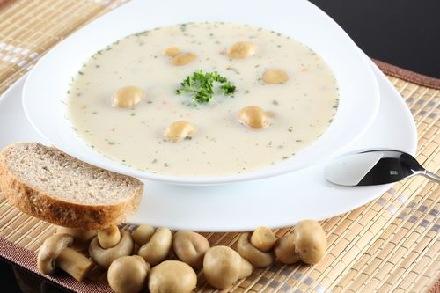](https://www.specii-pripravy.ru/wp-content/uploads/2013/01/pripravy-dlya-supa-6.jpg)

**Контрольные вопросы.**

**1.Особенности подбора пряностей и приправ при приготовлении супов.**

**2.Условные группы пряностей и приправ, используемых в процессе приготовления блюд.**

**3.Принципы производства и сочетаемости основных продуктов с другими ингредиентами при приготовлении полуфабрикатов для сложной кулинарной продукции.**

**4.Цели применения пряностей.**

**5.Рекомендуемые специи для разных супов.**